ACTA DE LA CONTINUACIÓN DE LA NOVENA SESIÓN ORDINARIA DE LA COMISIÓN EDILICIA PERMANENTE DE ESPECTÁCULOS PÚBLICOS E INSPECCIÓN Y VIGILANCIA.
18 DE OCTUBRE DE 2023.

Buenas tardes compañeras Regidoras e invitados especiales, el de la voz JORGE DE JESÚS JUÁREZ PARRA, en mi carácter de Presidente de la Comisión Edilicia Permanente de Espectáculos Públicos e Inspección y Vigilancia, les doy la bienvenida a la Continuación de la Novena Sesión Ordinaria de la Comisión Edilicia Permanente de Espectáculos Públicos e Inspección y Vigilancia.

De acuerdo a las facultades que me confieren los artículos 47 y 58 del Reglamento Interior del Ayuntamiento de Zapotlán el Grande, como Presidente de la Comisión Edilicia Permanente de Espectáculos Públicos e Inspección y Vigilancia, se les ha convocado mediante oficio número 1620/2023 con fecha 09 de Octubre de 2023 y queda satisfecho el requisito establecido en el artículo 48 del mismo cuerpo legal en cita.

Ahora bien, de conformidad con lo dispuesto por los artículos 44, 45, 46, 47 y 49 del ordenamiento municipal en cita, se convoca a los integrantes de esta comisión para que asistieran el día de hoy a esta Sala de Regidores a las 09:30 nueve horas con treinta minutos de este día 18 de octubre de 2023 con la finalidad de llevar a cabo la Continuación de la Novena Sesión Ordinaria de la misma.

Por lo que, siendo las 09:43 nueve horas con cuarenta y tres minutos del día 18 de octubre de la presente anualidad, procedo a nombrar lista de asistencia:

1.- Como primer punto, procedo a desahogar la orden del día, procediendo como primer
punto a tomar lista de asistencia:

REGIDOR | PRESENTE | AUSENTE
C. JORGE DE JESÚS JUÁREZ PARRA  Regidor Presidente de la Comisión Edilicia Permanente de Espectáculos Públicos e Inspección y Vigilancia | X
C. DIANA LAURA ORTEGA PALAFOX  Regidora Vocal de la Comisión Edilicia Permanente de Espectáculos Públicos e Inspección y Vigilancia | X
C. SARA MORENO RAMÍREZ  Regidora Vocal de la Comisión Edilicia Permanente de Espectáculos Públicos e Inspección y Vigilancia | X

Con lo anterior, se declara la existencia de Quorum legal.

Se encuentran con nosotros los invitados especiales:

INVITADOS ESPECIALES | PRESENTE | AUSENTE
C. JOSÉ ANTONIO ÁLVAREZ HERNÁNDEZ  Oficial de Padrón y Licencias | X

ORDEN DEL DÍA

1. Lista de asistencia, verificación y declaración de Quórum Legal.
2. Revisión, estudio, análisis y en su caso modificación y reformas al Reglamento sobre la
Venta y Consumo de Bebidas Alcohólicas del Municipio de Zapotlán el Grande, Jalisco
3. Asuntos Varios.
4. Clausura.

DESAHOGO DE LA SESIÓN

ARTÍCULO 31.  SIN MODIFICACIONES. | ARTÍCULO 32. El refrendo anual se sujetará a los siguientes requisitos:  I..II…  III. Renovar dictamen correspondiente de protección civil con aforo para los giros especificados en el 20 y 21 del presente reglamento.  IV.Dictamen vial positivo expedido por la dirección de movilidad y seguridad vial en el año que tramita el refrendo que determine el impacto vial y las recomendaciones que deberá acatar el solicitante del giro.  V.Verificación y constancia de no adeudos expedido por la Hacienda Municipal  VI…VII…
ARTÍCULO 33. El Oficial de Padrón y Licencia deberá turnar al servidor encargado de la Hacienda Pública Municipal en un término de 15 (quince) días naturales a partir del día siguiente de la fecha señalada en el artículo 31 del presente reglamento, la relación de los negocios no Refrendados que estarán sujetos a procedimiento administrativo de revocación de ejecución en términos de la Ley de Hacienda Municipal. | ARTÍCULO 34. En caso de muerte del titular, no hay sucesión de derechos, la licencia se cancela por extinción del sujeto obligado. Los beneficiarios económicos del negocio que tenía la licencia, deberán de volver a tramitar su licencia nuevamente, conforme a este reglamento.
ARTÍCULO 35. Para modificar el nombre del titular o cambiar el titular de una licencia de venta de bebidas alcohólicas los particulares deberán respetar los requisitos previstos en el artículo 31 del reglamento para el funcionamiento de establecimientos comerciales y prestación de servicios del municipio de Zapotlán el Grande, Jalisco. | ARTÍCULO 36. Tratándose de personas morales que se fusionen o escisiones, y que esto sea debidamente acreditado mediante la protocolización del acta de asamblea correspondiente, deberá de iniciar inmediatamente el procedimiento de cambio de titular a favor de la sociedad fusionante o escindente, en cuyo caso se deberá cumplir con los requisitos que se establecen en las fracciones VII, VIII y IX del artículo 27.
ARTÍCULO 37. En tanto no se reúnan los requisitos señalados en el artículo que antecede, el único autorizado y responsable será quien aparece como Titular en la Licencia, en el entendido de que si no lo opera su titular se cancelará en forma definitiva Las licencias que no sean ejercidas por el Titular en un término de 180 días naturales, se le notificará al interesado la posible revocación y se le otorgarán 10-días hábiles contados al día siguiente de la notificación para comparecer a justificar el motivo ante la Autoridad Municipal competente, al contrario dicha licencia será revocada. | ARTÍCULO 38. Se prohíbe reducir el giro y el aforo sin autorización del titular de Padrón y Licencias y mediante la expedición de nueva licencia.  - Llenar solicitud por escrito, y expresar las razones de reducción de giro o aforo, bajo protesta de decir verdad  - Renovar dictamen correspondiente de protección civil con aforo para los giros especificados en el 20 y 21 del presente reglamento.  - Dictamen vial positivo expedido por la dirección de movilidad y seguridad vial en el año que tramita el refrendo que determine el impacto vial y las recomendaciones que deberá acatar el solicitante del giro.  - Verificación y constancia de no adeudos expedido por la Hacienda Municipal  - La falta de cumplimiento de cualquiera de los requisitos anteriores será suficiente para no otorgar la solicitud.
ARTÍCULO 39.Cuando el titular de la Licencia, solicite un cambio o ampliación de giro deberá reunir los siguientes requisitos:  - Llenar solicitud por escrito, y expresar las razones del cambio o ampliación de giro  - Renovar dictamen correspondiente de protección civil con aforo para los giros especificados en el 20 y 21 del presente reglamento.  - Dictamen vial positivo expedido por la dirección de movilidad y seguridad vial en el año que tramita el refrendo que determine el impacto vial y las recomendaciones que deberá acatar el solicitante del giro.  - Verificación y constancia de no adeudos expedido por la Hacienda Municipal.  - La falta de cumplimiento de cualquiera de los requisitos anteriores será suficiente para no otorgar la solicitud. | ARTÍCULO 12.  Se agrega la fracción :  -Aprobar el aumento de aforo o cambio de giro de establecimientos
ARTÍCULO 40. Si el Ayuntamiento aprueba la solicitud del titular de la Licencia, en los supuestos del Artículo 39 que contempla este capítulo, se expedirá una nueva, declarando cancelada la anterior; para lo cual, la Secretaría de Gobierno, procederá a la destrucción de la anterior. | ARTÍCULO 41.  PENDIENTE PARA TRABAJAR LA PRÓXIMA SESIÓN

3.- ASUNTOS VARIOS. No se agendaron asuntos varios.

4.- CLAUSURA. Siendo las 09:52 nueve horas con cincuenta y dos minutos del día 18 de octubre del 2023, damos un receso de la Continuación de la Novena Sesión Ordinaria de la Comisión Edilicia Permanente de Espectáculos Públicos e Inspección y Vigilancia.

EVIDENCIA FOTOGRAFICA.

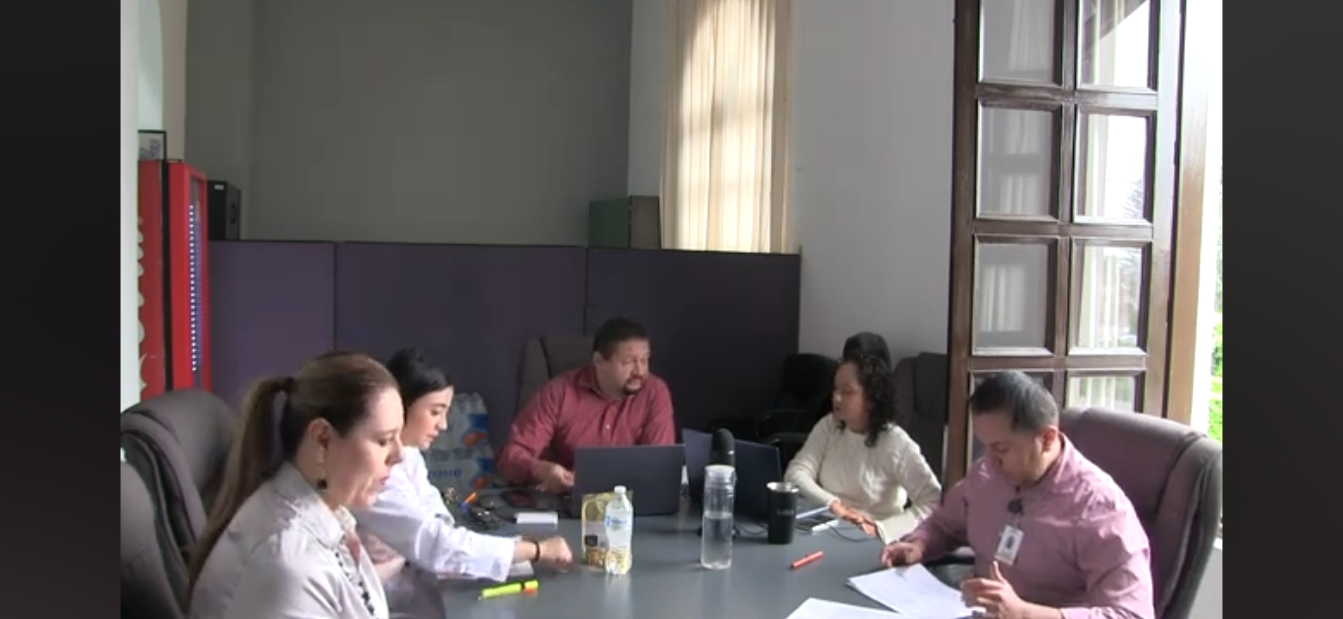

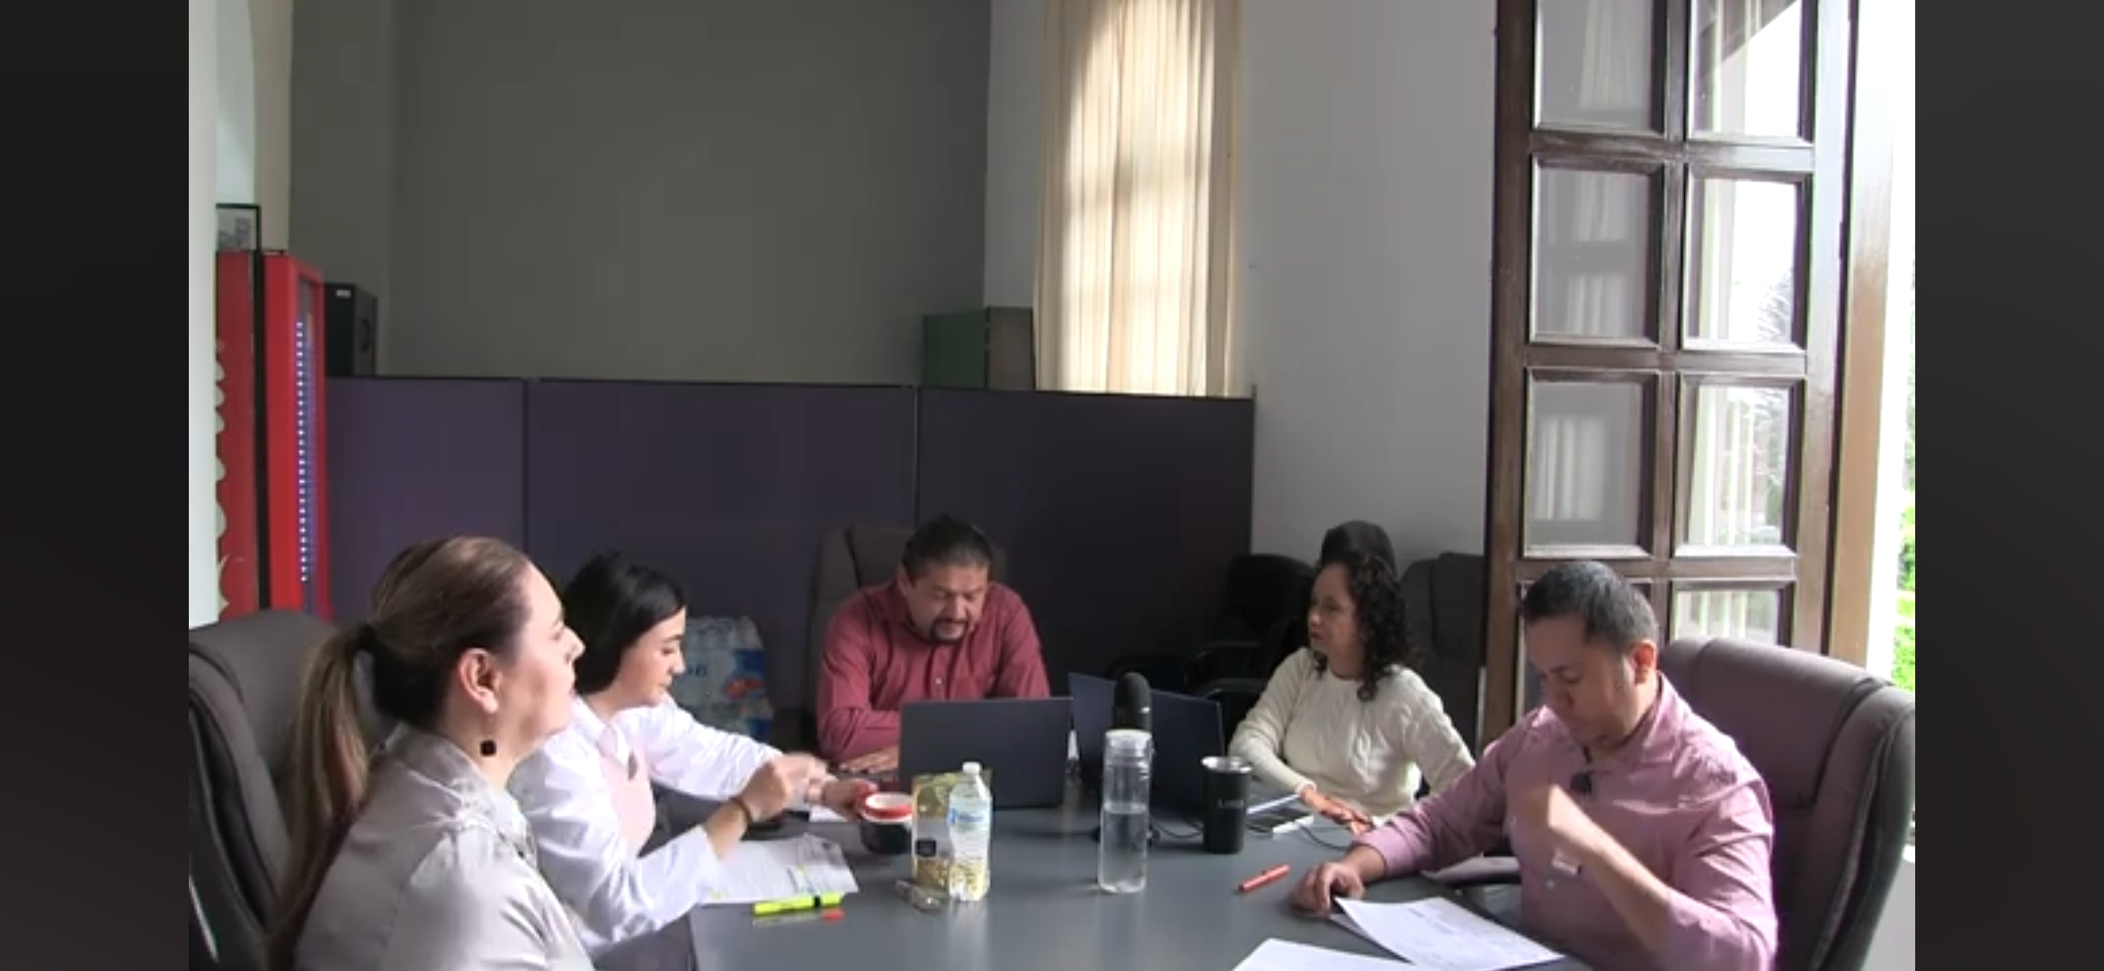

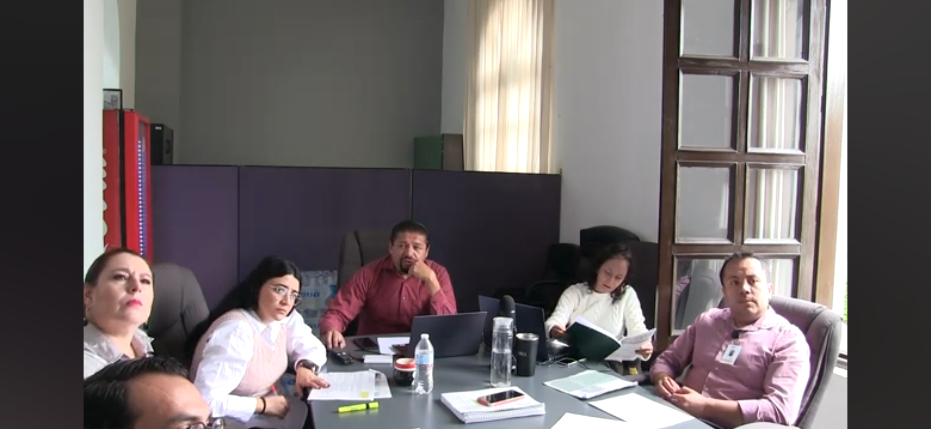

A T E N T A M E N T E
“2024, Año del 85 Aniversario de la Escuela Secundaria Federal Benito Juárez”.
“2024, Bicentenario en que se otorga el título de “Ciudad” a la antigua Zapotlán el Grande”.
Cd. Guzmán Municipio de Zapotlán el Grande, Jalisco.
A 17 de Enero de 2024.

LIC. JORGE DE JESÚS JUÁREZ PARRA.
Regidor Presidente de la Comisión Edilicia Permanente de Espectáculos Públicos e Inspección y Vigilancia.

C. DIANA LAURA ORTEGA PALAFOX
Regidora Vocal de la Comisión Edilicia Permanente De
Espectáculos Públicos e Inspección y Vigilancia.

C. SARA MORENO RAMÍREZ.
Regidora Vocal de la Comisión Edilicia Permanente De
Espectáculos Públicos e Inspección y Vigilancia.

*JJJP/mgpa. Regidores.

La presente hoja de firmas, forma parte integrante de la Continuación de la Novena Sesión Ordinaria de la Comisión Edilicia Permanente de Espectáculos Púbicos e Inspección y Vigilancia, celebrada el día 18 de Octubre de 2023. - - - - - - - - - - - - - - - - CONSTE.-

